




Projekt: SkillsMatch

Študenti: Skrbnik:
Teodora Krunić, Nika Jeršič
Mateja Djurić,
Valentina Jovanović

Vsebina
1
1
Kazalo slik 6
1 UVOD 7
1.1 Predstavitev projekta 7
1.2 Izhodišče in motivacija 7
1.3 Namen aplikacije 8
1.4 Cilji projekta 9
1.5 Ciljna skupina uporabnikov 10
LiveKit 10
2 ANALIZA ZAHTEV 11
2.1 Uvod v analizo zahtev 11
2.2 Funkcionalne zahteve 11
2.2.1 Registracija uporabnika 11
2.2.2 Prijava uporabnika 12
2.2.3 Upravljanje uporabniškega profila 12
2.2.4 Izbira vloge uporabnika 13
2.2.5 Pregled skupnosti uporabnikov 13
2.2.6 Sistem ujemanja uporabnikov 14
2.2.7 Pošiljanje povabil 14
2.2.8 Upravljanje sodelovanj 15
2.2.9 Sistem sporočil 15
2.2.10 Avdio klici 16
2.2.11 Video klici 16
2.2.12 Sistem obvestil 16
2.2.13 Sistem ocenjevanja 17
2.2.14 Verifikacija mentorjev 17
2.2.15 Nastavitve dostopnosti 17
2.3 Nefunkcionalne zahteve 18
3 ANALIZA OBSTOJEČIH REŠITEV 19
3.1 Uvod 19
3.2 LinkedIn 19
Prednosti 19
Slabosti 20
3.3 Meetup 20
Prednosti 20
Slabosti 20
3.4 Platforme za spletno izobraževanje 21
Prednosti 21
Slabosti 21
3.5 Primerjava obstoječih rešitev 22
3.6 Konkurenčna prednost rešitve SkillsMatch 22
Večkriterijsko ujemanje uporabnikov 22
Celoten proces znotraj ene aplikacije 23
Dostopnost za starejše uporabnike 23
Sistem zaupanja 23
4 ARHITEKTURA SISTEMA 24
4.1 Pregled arhitekture 24
4.2 Flutter mobilna aplikacija 24
4.3 Firebase Authentication 25
4.4 Cloud Firestore 25
4.5 Firebase Cloud Messaging 26
4.6 Cloudinary 27
4.7 LiveKit 28
4.8 Modularna zasnova sistema 29
Modul za avtentikacijo 29
Modul za profile 29
Modul za ujemanje 29
Modul za komunikacijo 30
Modul za obvestila 30
Modul dostopnosti 30
4.9 Varnost sistema 30
Firebase Authentication 31
Omejen dostop do podatkov 31
Zaščita komunikacije 31
Upravljanje zasebnosti 31
4.10 Dostopnost sistema 31
Temni način 32
Večja velikost pisave 32
Enostavna navigacija 32
Veliki interaktivni elementi 32
5 IMPLEMENTACIJA SISTEMA 33
5.1 Uvod 33
5.2 Modul za avtentikacijo uporabnikov 33
Registracija uporabnika 33
Prijava uporabnika 34
5.3 Modul za upravljanje uporabniškega profila 34
Urejanje profila 35
Nalaganje profilne slike 35
5.4 Modul za pregled skupnosti 35
5.5 Modul za ujemanje uporabnikov 36
5.6 Modul za povabila in sodelovanja 37
Pošiljanje povabila 37
Sprejem ali zavrnitev povabila 37
Upravljanje sodelovanj 37
5.7 Modul za komunikacijo 38
5.8 Sistem sporočil 38
5.9 Avdio komunikacija 39
5.10 Video komunikacija 39
5.11 Sistem obvestil 40
5.12 Dostopnost in prilagoditve uporabniškega vmesnika 40
Temni način 40
Povečana velikost pisave 40
Poenostavljena navigacija 40
Vizualna preglednost 41
6 UML IN SISTEMSKI DIAGRAMI 42
6.1 Use Case Diagram 42
6.2 Activity Diagram 43
6.3 Sequence Diagram 46
1. Iskanje uporabnikov 47
2. Pošiljanje povabila 47
3. Pošiljanje obvestila 47
4. Sprejem povabila 48
5. Aktivacija sodelovanja 48
6.4 Deployment Diagram 48
Mobilna naprava 49
SkillsMatch Flutter aplikacija 49
Firebase Authentication 49
Cloud Firestore 50
Firebase Cloud Messaging 50
Cloudinary 50
LiveKit Server 50
6.5 Podatkovni model 51
users 51
collaborations 52
chats 52
messages 52
calls 53
reviews 53
7 ARHITEKTURNE ODLOČITVE 54
7.1 Izbira Flutter ogrodja 54
7.2 Izbira Firebase Authentication 54
7.3 Izbira Cloud Firestore 55
7.4 Izbira Firebase Cloud Messaging 56
7.5 Izbira Cloudinary 56
7.6 Izbira LiveKit strežnika 57
7.7 Varnostne odločitve 57
8 IMPLEMENTACIJA SISTEMA 58
8.1 Registracija in prijava uporabnikov 58
8.2 Upravljanje uporabniških profilov 58
8.3 Sistem ujemanja uporabnikov 59
8.4 Povabila in sodelovanja 59
8.5 Komunikacija med uporabniki 60
Sporočila 60
Avdio klici 60
Video klici 60
8.6 Sistem ocen in zaupanja 60
8.7 Dostopnost aplikacije 61
9. ZAGOTAVLJANJE KAKOVOSTI 62
9.1 Strategija testiranja 62
9.2 Enotni testi 62
Prijava (LoginValidator) 62
Registracija (RegisterValidator) 63
Povabila za sodelovanje (InvitationValidator) 63
Sporočila v chatu (MessageValidator) 63
9.2 Integracijski testi 63
9.4 CI/CD avtomatizacija 64
9.5 Statična analiza kode – SonarQube 64
Rezultati prve analize 65
Rezultati končne analize 65
10. PROJEKTNO VODENJE 67
10.1 Organizacija dela 67
10.2 Kanban tabla 67
11. ZAKLJUČEK 69

Kazalo slik
Slika 1. Use Case Diagram 42
Slika 2. Activity diagram 44
Slika 3. Sequence Diagram 46
Slika 4. Deployment diagram 49
Slika 5. Podatkovni model 51
Slika 6. Prva SonarQube analiza 65
Slika 7. Končna SonarQube analiza 66

1 UVOD

1.1 Predstavitev projekta
Projekt SkillsMatch predstavlja razvoj mobilne aplikacije, namenjene povezovanju uporabnikov z namenom izmenjave znanja, veščin in izkušenj. Aplikacija je zasnovana kot digitalno orodje, ki spodbuja sodelovanje med različnimi uporabniki, pri čemer poseben poudarek namenja povezovanju generacij, dostopnosti in enostavni uporabniški izkušnji.
V sodobni družbi se načini učenja in prenosa znanja hitro spreminjajo. Digitalne tehnologije omogočajo dostop do velike količine informacij, vendar sam dostop do informacij še ne zagotavlja kakovostnega učenja. Uporabniki pogosto potrebujejo neposredno pomoč, razlago, mentorstvo ali praktično izmenjavo izkušenj. Pri tem se pojavlja potreba po platformi, ki ne omogoča zgolj pasivnega spremljanja vsebin, temveč aktivno povezovanje oseb, ki znanje ponujajo, z osebami, ki se želijo učiti.
Aplikacija SkillsMatch odgovarja na ta problem z možnostjo ustvarjanja uporabniških profilov, dodajanja veščin, iskanja ustreznih uporabnikov, pošiljanja povabil za sodelovanje ter komunikacije preko sporočil, avdio klicev in video klicev. Na ta način aplikacija združuje funkcionalnosti socialnega povezovanja, mentorstva, komunikacije in osnovne organizacije sodelovanj v eni mobilni rešitvi.
Projekt je bil razvit v okviru skupine SkillBridge, pri čemer so člani ekipe sodelovali pri načrtovanju, implementaciji, testiranju in dokumentiranju posameznih delov sistema. Razvoj je potekal iterativno, z uporabo GitHub repozitorija za verzioniranje kode ter s spremljanjem projektnih aktivnosti skozi naloge in razdelitev dela.

1.2 Izhodišče in motivacija
Izhodišče projekta temelji na ugotovitvi, da imajo različne generacije različne vrste znanja, izkušenj in kompetenc. Starejši uporabniki pogosto razpolagajo z bogatimi življenjskimi in praktičnimi izkušnjami, vendar so lahko manj vključeni v digitalno okolje. Mlajši uporabniki so praviloma bolj digitalno pismeni, imajo dostop do številnih spletnih virov, vendar jim pogosto primanjkuje neposrednih praktičnih izkušenj ali individualnega mentorstva.
Medgeneracijsko povezovanje zato predstavlja pomembno priložnost za izmenjavo znanja. Mlajši uporabniki se lahko učijo praktičnih veščin, življenjskih izkušenj ali strokovnih znanj, starejši uporabniki pa lahko preko aplikacije ostanejo aktivno vključeni v skupnost in svoje znanje posredujejo drugim.
Motivacija za razvoj aplikacije SkillsMatch izhaja iz potrebe po orodju, ki bi:
- omogočalo enostavno predstavitev znanj in interesov,
- povezovalo uporabnike na podlagi dejanskega ujemanja,
- spodbujalo neposredno sodelovanje in učenje skozi prakso,
- zagotavljalo osnovne elemente zaupanja,
- omogočalo komunikacijo znotraj ene aplikacije,
- bilo dostopno tudi manj digitalno izkušenim uporabnikom.
Zaradi navedenega je bila aplikacija zasnovana kot mobilna rešitev z enostavnim uporabniškim vmesnikom, podporo za večjo pisavo, temni način in jasno strukturo navigacije.

1.3 Namen aplikacije
Namen aplikacije SkillsMatch je omogočiti učinkovito povezovanje uporabnikov, ki želijo deliti znanje, z uporabniki, ki se želijo naučiti novih veščin. Aplikacija uporabnikom omogoča ustvarjanje profila, določitev vloge, dodajanje veščin in iskanje oseb, s katerimi se najbolje ujemajo glede na interese, znanje, razpoložljivost in druge pomembne kriterije.
Aplikacija podpira dva glavna tipa uporabnikov:
- ponudnike znanja, torej uporabnike, ki želijo deliti svoje znanje, izkušnje in veščine,
- iskalce znanja, torej uporabnike, ki se želijo naučiti novih veščin ali pridobiti pomoč pri določenem področju.
Sistem ne temelji zgolj na statičnem prikazu uporabniških profilov, temveč vključuje logiko ujemanja, ki pomaga uporabniku najti najbolj primerne osebe za sodelovanje. Po vzpostavitvi povezave lahko uporabniki komunicirajo preko sporočil ali klicev, kar omogoča izvedbo učenja oziroma mentorstva znotraj same aplikacije.

1.4 Cilji projekta
Glavni cilj projekta je razvoj funkcionalne mobilne aplikacije, ki podpira proces iskanja, povezovanja in sodelovanja med uporabniki.
Podrobnejši cilji projekta so:
- omogočiti registracijo in prijavo uporabnikov,
- omogočiti ustvarjanje uporabniškega profila,
- omogočiti izbiro vloge uporabnika,
- omogočiti dodajanje veščin, interesov in razpoložljivosti,
- omogočiti prikaz drugih uporabnikov v skupnosti,
- omogočiti iskanje in filtriranje uporabnikov,
- omogočiti sistem ujemanja na podlagi veščin in drugih kriterijev,
- omogočiti pošiljanje povabil za sodelovanje,
- omogočiti sprejem ali zavrnitev povabil,
- omogočiti vzpostavitev sodelovanja med uporabniki,
- omogočiti komunikacijo preko sporočil,
- omogočiti avdio in video klice,
- omogočiti prejemanje obvestil,
- omogočiti ocenjevanje in osnovno verifikacijo uporabnikov,
- zagotoviti preprost in dostopen uporabniški vmesnik.
Projekt poleg funkcionalnih ciljev vključuje tudi pomembne nefunkcionalne cilje, kot so varnost, razširljivost, uporabnost, dostopnost in zanesljivost delovanja.

1.5 Ciljna skupina uporabnikov
Ciljna skupina aplikacije SkillsMatch so uporabniki, ki želijo pridobivati ali deliti znanje na bolj oseben in neposreden način. Aplikacija ni omejena samo na določeno starostno skupino, temveč je zasnovana tako, da podpira različne profile uporabnikov.
Med ključne ciljne skupine spadajo:
- mlajši uporabniki, ki iščejo mentorje ali pomoč pri učenju,
- starejši uporabniki, ki želijo deliti svoje izkušnje,
- posamezniki, ki želijo pridobiti praktične veščine,
- mentorji, ki želijo svoje znanje posredovati drugim,
- uporabniki, ki želijo sodelovati z osebami iz svoje okolice ali na daljavo.
Pomemben del ciljne skupine predstavljajo tudi manj digitalno izkušeni uporabniki. Zato je bil uporabniški vmesnik zasnovan tako, da vključuje večje elemente, jasne gumbe, preprosto navigacijo in dodatne nastavitve dostopnosti.

LiveKit
Omogoča:
- avdio klice,
- video klice v realnem času.

2 ANALIZA ZAHTEV

2.1 Uvod v analizo zahtev
Analiza zahtev predstavlja eno najpomembnejših faz razvoja programske opreme, saj omogoča jasno opredelitev funkcionalnosti, ki jih mora sistem zagotavljati, ter določa omejitve in pričakovanja uporabnikov. Namen analize zahtev pri projektu SkillsMatch je bil prepoznati potrebe ciljnih uporabnikov in jih pretvoriti v konkretne funkcionalne ter nefunkcionalne zahteve.
Pri oblikovanju zahtev smo izhajali iz vizije projekta, ki temelji na povezovanju uporabnikov z namenom izmenjave znanja, veščin in izkušenj. Poseben poudarek je bil namenjen enostavni uporabi aplikacije, dostopnosti za starejše uporabnike ter zagotavljanju varnega in učinkovitega sodelovanja med uporabniki.
Zahteve so bile definirane na podlagi analize podobnih rešitev, predlagane projektne teme in pričakovanih scenarijev uporabe aplikacije.

2.2 Funkcionalne zahteve
Funkcionalne zahteve opisujejo funkcionalnosti, ki jih mora sistem omogočati uporabnikom.

2.2.1 Registracija uporabnika
Sistem mora omogočiti ustvarjanje novega uporabniškega računa.
Ob registraciji uporabnik vnese osnovne podatke:
- ime,
- elektronski naslov,
- geslo,
- tip uporabnika.
Po uspešni registraciji sistem ustvari uporabniški račun in shrani podatke v podatkovno bazo.
Registracija predstavlja osnovni pogoj za uporabo vseh ostalih funkcionalnosti aplikacije.

2.2.2 Prijava uporabnika
Sistem mora registriranim uporabnikom omogočiti prijavo v aplikacijo.
Prijava temelji na uporabi storitve Firebase Authentication, ki omogoča varno preverjanje identitete uporabnika.
Po uspešni prijavi uporabnik pridobi dostop do:
- svojega profila,
- skupnosti uporabnikov,
- sporočil,
- sodelovanj,
- nastavitev aplikacije.

2.2.3 Upravljanje uporabniškega profila
Vsak uporabnik ima svoj osebni profil, ki vsebuje podatke o njegovih znanjih, interesih in preferencah.
Uporabnik lahko:
- dodaja profilno sliko,
- spreminja osebne podatke,
- dodaja veščine,
- določa raven znanja,
- ureja opis profila,
- določa razpoložljivost,
- ureja nastavitve zasebnosti.
Sistem mora omogočati sprotno posodabljanje vseh podatkov brez potrebe po ponovni registraciji.

2.2.4 Izbira vloge uporabnika
Aplikacija podpira dva osnovna tipa uporabnikov:

Mentor
Mentor predstavlja uporabnika, ki želi svoje znanje, izkušnje in veščine deliti z drugimi uporabniki.
Mentor lahko:
- sodeluje z učenci,
- prejema ocene,
- pridobi status verificiranega mentorja.

Učenec
Učenec predstavlja uporabnika, ki želi pridobiti nova znanja in razvijati svoje kompetence.
Učenec lahko:
- išče mentorje,
- pošilja povabila za sodelovanje,
- ocenjuje sodelovanja.

2.2.5 Pregled skupnosti uporabnikov
Sistem mora omogočiti pregled vseh registriranih uporabnikov.
Pri vsakem uporabniku se prikazujejo:
- ime,
- profilna slika,
- veščine,
- opis,
- status mentorja ali učenca.
Uporabniki lahko pregledujejo profile drugih uporabnikov in iščejo potencialne partnerje za sodelovanje.

2.2.6 Sistem ujemanja uporabnikov
Ena izmed ključnih funkcionalnosti aplikacije je sistem ujemanja uporabnikov.
Sistem analizira:
- veščine uporabnika,
- področja zanimanja,
- cilje uporabnika,
- razpoložljivost,
- tip uporabnika.
Na podlagi teh podatkov sistem izračuna stopnjo ujemanja med uporabniki in pripravi seznam najbolj primernih kandidatov.
Namen sistema ujemanja je zmanjšati čas iskanja ustreznega mentorja oziroma učenca ter povečati kakovost sodelovanj.

2.2.7 Pošiljanje povabil
Ko uporabnik najde primernega kandidata za sodelovanje, lahko pošlje povabilo.
Povabilo vsebuje:
- identifikacijo pošiljatelja,
- identifikacijo prejemnika,
- datum pošiljanja,
- status povabila.
Status povabila je lahko:
- čakajoče,
- sprejeto,
- zavrnjeno.

2.2.8 Upravljanje sodelovanj
Po sprejetju povabila sistem ustvari sodelovanje med uporabnikoma.
Sodelovanje vsebuje informacije o:
- mentorju,
- učencu,
- datumu začetka,
- statusu sodelovanja.
Sistem omogoča spremljanje aktivnih in zaključenih sodelovanj.

2.2.9 Sistem sporočil
Aplikacija omogoča komunikacijo med uporabniki preko sistema zasebnih sporočil.
Uporabniki lahko:
- pošiljajo sporočila,
- prejemajo sporočila,
- pregledujejo zgodovino pogovorov.
Komunikacija je omogočena samo uporabnikom z aktivnim sodelovanjem.

2.2.10 Avdio klici
Sistem omogoča izvajanje avdio klicev med uporabniki.
Avdio komunikacija omogoča neposredno izmenjavo informacij brez potrebe po fizičnem srečanju.
Za izvedbo avdio klicev aplikacija uporablja storitev LiveKit.

2.2.11 Video klici
Poleg avdio komunikacije aplikacija podpira tudi video klice.
Video komunikacija omogoča:
- oddaljeno mentorstvo,
- prikaz praktičnih primerov,
- učinkovitejšo komunikacijo.
Video klici predstavljajo pomemben element procesa prenosa znanja.

2.2.12 Sistem obvestil
Sistem uporabnike obvešča o pomembnih dogodkih.
Obvestila se pošiljajo za:
- nova povabila,
- prejeta sporočila,
- dohodne klice,
- spremembe statusa sodelovanja.
Za pošiljanje obvestil se uporablja Firebase Cloud Messaging.

2.2.13 Sistem ocenjevanja
Po zaključku sodelovanja lahko uporabniki ocenijo svoje izkušnje.
Ocene omogočajo:
- povečanje zaupanja med uporabniki,
- identifikacijo kakovostnih mentorjev,
- izboljšanje uporabniške izkušnje.
Sistem podpira številčne ocene in povratne informacije.

2.2.14 Verifikacija mentorjev
Za povečanje zaupanja aplikacija podpira osnovni sistem verifikacije mentorjev.
Mentor pridobi status verificiranega uporabnika, kadar:
- ima povprečno oceno višjo od 4,5,
- ima vsaj tri uspešno zaključena sodelovanja.
Verificirani mentorji so posebej označeni v aplikaciji.

2.2.15 Nastavitve dostopnosti
Aplikacija vključuje funkcionalnosti za izboljšanje dostopnosti.
Uporabnikom so na voljo:
- temni način,
- povečana velikost pisave,
- poenostavljen prikaz vsebine.
Namen teh funkcionalnosti je izboljšati uporabniško izkušnjo starejših uporabnikov in uporabnikov s posebnimi potrebami.

2.3 Nefunkcionalne zahteve

2.3.1 Uporabnost
Aplikacija mora biti enostavna za uporabo tudi za uporabnike z omejenim tehničnim znanjem.

2.3.2 Varnost
Sistem mora zagotavljati varno prijavo, zaščito osebnih podatkov in varno komunikacijo med uporabniki.

2.3.3 Zanesljivost
Sistem mora zagotavljati stabilno delovanje in visoko razpoložljivost storitev.

2.3.4 Razširljivost
Arhitektura mora omogočati dodajanje novih funkcionalnosti brez večjih sprememb obstoječega sistema.

2.3.5 Dostopnost
Aplikacija mora biti prilagojena različnim skupinam uporabnikov, vključno s starejšimi osebami.

2.3.6 Zmogljivost
Sistem mora omogočati hitro nalaganje podatkov in odzivnost uporabniškega vmesnika.

3 ANALIZA OBSTOJEČIH REŠITEV

3.1 Uvod
Pred začetkom razvoja aplikacije SkillsMatch smo analizirali obstoječe rešitve, ki omogočajo povezovanje uporabnikov, izmenjavo znanja, profesionalno mreženje in organizacijo sodelovanj. Namen analize je bil ugotoviti, katere funkcionalnosti že obstajajo na trgu, katere pomanjkljivosti imajo trenutne rešitve ter na kakšen način lahko aplikacija SkillsMatch uporabnikom ponudi dodatno vrednost.
Pri analizi smo se osredotočili predvsem na platforme, ki omogočajo:
- profesionalno mreženje,
- organizacijo dogodkov,
- spletno izobraževanje,
- povezovanje mentorjev in učencev,
- komunikacijo med uporabniki.
Med analiziranimi rešitvami so bili LinkedIn, Meetup ter različne platforme za spletno izobraževanje.

3.2 LinkedIn
LinkedIn predstavlja eno največjih profesionalnih družbenih omrežij na svetu. Njegov glavni namen je povezovanje strokovnjakov, podjetij in iskalcev zaposlitve.
Uporabniki lahko ustvarijo profesionalni profil, predstavijo svoje izkušnje, izobrazbo in veščine ter vzpostavljajo povezave z drugimi uporabniki.

Prednosti
- velika baza uporabnikov,
- profesionalna usmerjenost,
- možnost prikaza kompetenc in delovnih izkušenj,
- priporočila in potrjevanje veščin,
- vzpostavljanje poslovnih povezav.

Slabosti
- ni namenjen neposrednemu učenju,
- ne vsebuje sistema za ujemanje mentorjev in učencev,
- nima organiziranega sistema sodelovanj,
- komunikacija ni osredotočena na proces prenosa znanja,
- ni prilagojen starejšim uporabnikom.
LinkedIn je odlična platforma za profesionalno mreženje, vendar ne omogoča strukturiranega povezovanja uporabnikov za namen mentorstva in izmenjave znanja.

3.3 Meetup
Meetup je platforma za organizacijo dogodkov in povezovanje ljudi s podobnimi interesi.
Uporabniki se lahko pridružijo različnim skupinam in dogodkom ter sodelujejo pri skupinskih aktivnostih.

Prednosti
- povezovanje ljudi s podobnimi interesi,
- organizacija dogodkov,
- gradnja skupnosti,
- spodbujanje družbenih interakcij.

Slabosti
- ni usmerjen v individualna sodelovanja,
- ne vsebuje sistema mentor–učenec,
- nima algoritma za ujemanje uporabnikov,
- ni namenjen dolgoročnemu spremljanju sodelovanj.
Čeprav Meetup uspešno povezuje ljudi z enakimi interesi, ne omogoča sistematičnega prenosa znanja med posamezniki.

3.4 Platforme za spletno izobraževanje
Med najbolj znanimi platformami za spletno izobraževanje so:
- Udemy,
- Coursera,
- edX,
- Khan Academy.
Njihov osnovni namen je omogočanje dostopa do izobraževalnih vsebin.

Prednosti
- velika količina učnih gradiv,
- strukturirani izobraževalni programi,
- dostopnost iz različnih naprav,
- samostojno učenje.

Slabosti
- omejena neposredna komunikacija med uporabniki,
- pomanjkanje osebnega mentorstva,
- ni sistema za medsebojno povezovanje uporabnikov,
- učenje je pogosto pasivno.
Takšne platforme omogočajo pridobivanje znanja, vendar ne omogočajo aktivnega sodelovanja med uporabniki in gradnje dolgoročnih mentorstev.

3.5 Primerjava obstoječih rešitev
Pri analizi smo ugotovili, da nobena izmed analiziranih platform ne združuje vseh funkcionalnosti, ki jih želimo zagotoviti z aplikacijo SkillsMatch.
Glavne razlike so:
- neposredno povezovanje mentorjev in učencev,
- sistem ujemanja uporabnikov,
- organizacija sodelovanj,
- komunikacija znotraj aplikacije,
- sistem ocen in verifikacij,
- prilagojen uporabniški vmesnik za starejše uporabnike.
SkillsMatch tako predstavlja kombinacijo elementov profesionalnega mreženja, mentorstva in komunikacijskih storitev v eni mobilni aplikaciji.

3.6 Konkurenčna prednost rešitve SkillsMatch
Največja konkurenčna prednost aplikacije SkillsMatch je osredotočenost na izmenjavo znanja in medgeneracijsko sodelovanje.
Za razliko od obstoječih rešitev aplikacija omogoča:

Večkriterijsko ujemanje uporabnikov
Sistem uporabnike povezuje na podlagi:
- veščin,
- interesov,
- ravni znanja,
- razpoložljivosti,
- lokacije oziroma možnosti spletnega sodelovanja.
To omogoča bolj kakovostne in relevantne povezave.

Celoten proces znotraj ene aplikacije
Uporabnikom ni potrebno uporabljati več različnih orodij, saj aplikacija vključuje:
- iskanje uporabnikov,
- pošiljanje povabil,
- komunikacijo,
- video klice,
- spremljanje sodelovanj.

Dostopnost za starejše uporabnike
Poseben poudarek je namenjen uporabniškemu vmesniku, ki omogoča:
- večjo velikost pisave,
- temni način,
- poenostavljeno navigacijo,
- večje interaktivne elemente.

Sistem zaupanja
Sistem ocen in verifikacij omogoča večjo zanesljivost uporabnikov ter povečuje občutek varnosti pri vzpostavljanju novih sodelovanj.

4 ARHITEKTURA SISTEMA

4.1 Pregled arhitekture
Aplikacija SkillsMatch temelji na sodobni odjemalec–strežnik arhitekturi, kjer mobilna aplikacija komunicira z različnimi oblačnimi storitvami.
Arhitektura je zasnovana modularno, kar omogoča:
- lažje vzdrževanje,
- večjo razširljivost,
- enostavno integracijo novih funkcionalnosti,
- boljšo ločitev odgovornosti med posameznimi komponentami sistema.
Glavne komponente sistema so:
- Flutter mobilna aplikacija,
- Firebase Authentication,
- Cloud Firestore,
- Firebase Cloud Messaging,
- Cloudinary,
- LiveKit.
Takšna zasnova omogoča uporabo sodobnih oblačnih storitev brez potrebe po vzpostavitvi lastne strežniške infrastrukture.

4.2 Flutter mobilna aplikacija
Jedro sistema predstavlja mobilna aplikacija, razvita z uporabo ogrodja Flutter.
Flutter je odprtokodno razvojno okolje podjetja Google, ki omogoča razvoj aplikacij za več platform iz ene same kode.
Za uporabo Flutterja smo se odločili zaradi naslednjih razlogov:
- podpora za Android in iOS,
- hitrejši razvoj,
- enostavno vzdrževanje kode,
- bogat nabor grafičnih komponent,
- dobra integracija s Firebase storitvami.
Flutter omogoča sodoben in odziven uporabniški vmesnik, kar je pomembno predvsem zaradi različnih ciljnih skupin uporabnikov.

4.3 Firebase Authentication
Firebase Authentication predstavlja komponento za upravljanje uporabniških računov in preverjanje identitete uporabnikov.
Storitev omogoča:
- registracijo uporabnikov,
- prijavo uporabnikov,
- preverjanje veljavnosti seje,
- upravljanje identitete.
Uporaba Firebase Authentication bistveno zmanjša potrebo po razvoju lastnega sistema za prijavo in poveča varnost aplikacije.

4.4 Cloud Firestore
Cloud Firestore predstavlja osrednjo podatkovno komponento sistema SkillsMatch. Gre za NoSQL podatkovno bazo v oblaku, ki omogoča shranjevanje, sinhronizacijo in pridobivanje podatkov v realnem času.
Za uporabo Firestore smo se odločili zaradi naslednjih prednosti:
- visoka razpoložljivost storitve,
- samodejna sinhronizacija podatkov,
- podpora za mobilne aplikacije,
- dobra integracija s Firebase Authentication,
- možnost realnočasovnih posodobitev.
V okviru aplikacije SkillsMatch se Firestore uporablja za shranjevanje:
- uporabniških profilov,
- veščin uporabnikov,
- sodelovanj,
- povabil,
- sporočil,
- ocen,
- nastavitev uporabnikov.
Posebna prednost Firestore je možnost spremljanja sprememb podatkov v realnem času. To pomeni, da se nova sporočila, spremembe profilov ali nova povabila samodejno prikažejo uporabnikom brez potrebe po osveževanju aplikacije.
Takšen pristop bistveno izboljša uporabniško izkušnjo in omogoča učinkovito komunikacijo med uporabniki.

4.5 Firebase Cloud Messaging
Firebase Cloud Messaging (FCM) omogoča pošiljanje obvestil uporabnikom v realnem času.
Obvestila predstavljajo pomemben del aplikacije SkillsMatch, saj uporabnikom omogočajo hitro odzivanje na nove aktivnosti.
Sistem pošilja obvestila za:
- prejeta povabila,
- nova sporočila,
- dohodne avdio klice,
- dohodne video klice,
- spremembe statusa sodelovanj.
Uporabnik tako ni prisiljen stalno spremljati aplikacije, saj je o pomembnih dogodkih obveščen preko sistemskih obvestil mobilne naprave.
Prednosti uporabe Firebase Cloud Messaging:
- brezplačna integracija s Firebase okoljem,
- podpora za Android in iOS,
- zanesljivo pošiljanje obvestil,
- možnost pošiljanja personaliziranih obvestil.
Obvestila pomembno prispevajo k večji aktivnosti uporabnikov in izboljšujejo odzivnost sistema.

4.6 Cloudinary
Aplikacija SkillsMatch uporablja storitev Cloudinary za upravljanje in shranjevanje slik.
Glavni namen uporabe Cloudinaryja je shranjevanje profilnih fotografij uporabnikov.
Ob nalaganju slike se datoteka prenese na Cloudinary strežnik, kjer se shrani in optimizira za nadaljnjo uporabo.
Prednosti uporabe Cloudinary:
- hitro nalaganje slik,
- optimizacija velikosti slik,
- zmanjšana obremenitev aplikacije,
- visoka razpoložljivost storitve,
- možnost samodejne prilagoditve slik različnim napravam.
Uporaba namenske storitve za slike omogoča boljšo zmogljivost aplikacije in manjšo porabo omrežnih virov.

4.7 LiveKit
Za izvajanje avdio in video komunikacije aplikacija uporablja platformo LiveKit.
LiveKit predstavlja sodobno rešitev za komunikacijo v realnem času, ki temelji na tehnologiji WebRTC.
Uporabniki lahko preko aplikacije izvajajo:
- avdio klice,
- video klice,
- neposredno komunikacijo med sodelujočimi uporabniki.
V procesu sodelovanja med mentorjem in učencem ima neposredna komunikacija ključno vlogo, saj omogoča učinkovitejši prenos znanja in bolj osebno izkušnjo.
Razlogi za izbiro LiveKit:
- odprta arhitektura,
- dobra podpora za Flutter,
- nizka zakasnitev komunikacije,
- stabilno delovanje,
- podpora za avdio in video komunikacijo.
Uporaba obstoječe komunikacijske platforme je omogočila hitrejši razvoj aplikacije in zmanjšala kompleksnost implementacije.

4.8 Modularna zasnova sistema
Pri razvoju aplikacije smo uporabili modularno zasnovo, kjer je funkcionalnost sistema razdeljena na več ločenih komponent.
Takšen pristop omogoča:
- boljšo organizacijo kode,
- lažje odpravljanje napak,
- hitrejše vzdrževanje,
- enostavnejše dodajanje novih funkcionalnosti.
Projekt vsebuje več logično ločenih modulov:

Modul za avtentikacijo
Odgovoren za:
- registracijo,
- prijavo,
- preverjanje uporabnika.

Modul za profile
Odgovoren za:
- ustvarjanje profilov,
- urejanje podatkov,
- prikaz uporabniških informacij.

Modul za ujemanje
Odgovoren za:
- analizo uporabniških podatkov,
- izračun stopnje ujemanja,
- prikaz priporočil.

Modul za komunikacijo
Odgovoren za:
- sporočila,
- avdio klice,
- video klice.

Modul za obvestila
Odgovoren za:
- pošiljanje obvestil,
- prikaz sistemskih sporočil.

Modul dostopnosti
Odgovoren za:
- temni način,
- večjo velikost pisave,
- prilagajanje uporabniškega vmesnika.
Modularna zasnova predstavlja pomemben element kakovosti programske opreme in omogoča nadaljnji razvoj sistema.

4.9 Varnost sistema
Ker aplikacija obdeluje osebne podatke uporabnikov, je varnost predstavljala eno izmed ključnih zahtev projekta.
Pri načrtovanju sistema smo posebno pozornost namenili zaščiti uporabniških podatkov in varni komunikaciji med uporabniki.
Za zagotavljanje varnosti se uporabljajo naslednji mehanizmi:

Firebase Authentication
Omogoča:
- preverjanje identitete uporabnikov,
- zaščito uporabniških računov,
- upravljanje prijavljenih sej.

Omejen dostop do podatkov
Vsak uporabnik ima dostop samo do podatkov, ki so povezani z njegovim računom oziroma sodelovanji.

Zaščita komunikacije
Komunikacija med aplikacijo in oblačnimi storitvami poteka preko varnih HTTPS povezav.

Upravljanje zasebnosti
Uporabniki lahko sami določijo, katere informacije bodo vidne drugim uporabnikom.
Takšen pristop zagotavlja večjo stopnjo zaupanja in varnosti znotraj skupnosti.

4.10 Dostopnost sistema
Eden izmed glavnih ciljev projekta je bilo povezovanje različnih generacij uporabnikov. Zaradi tega smo posebno pozornost namenili dostopnosti aplikacije.
Pri načrtovanju uporabniškega vmesnika smo upoštevali načela:
- preglednosti,
- enostavnosti,
- berljivosti,
- intuitivne navigacije.
Sistem vključuje več funkcionalnosti za izboljšanje dostopnosti.

Temni način
Temni način zmanjšuje obremenitev oči pri uporabi aplikacije v slabših svetlobnih pogojih.

Večja velikost pisave
Uporabniki lahko povečajo velikost besedila, kar izboljša berljivost vsebine.

Enostavna navigacija
Navigacijski elementi so zasnovani tako, da omogočajo hitro in enostavno uporabo tudi manj izkušenim uporabnikom.

Veliki interaktivni elementi
Gumbi in interaktivni elementi so dovolj veliki za udobno uporabo na mobilnih napravah.
Dostopnost predstavlja pomemben del uporabniške izkušnje in omogoča uporabo aplikacije širšemu krogu uporabnikov.

5 IMPLEMENTACIJA SISTEMA

5.1 Uvod
Po zaključeni fazi analize zahtev in načrtovanja arhitekture je sledila implementacija sistema SkillsMatch. Pri razvoju smo uporabili ogrodje Flutter, ki omogoča razvoj sodobnih mobilnih aplikacij za različne platforme iz ene same kode.
Implementacija je bila razdeljena na več funkcionalnih modulov, ki skupaj tvorijo celovit sistem za povezovanje mentorjev in učencev. Vsak modul je bil razvit samostojno in nato integriran v skupno aplikacijo.
Glavni implementirani moduli vključujejo:
- avtentikacijo uporabnikov,
- upravljanje profilov,
- sistem ujemanja,
- upravljanje sodelovanj,
- komunikacijo preko sporočil,
- avdio in video komunikacijo,
- sistem obvestil,
- dostopnost in prilagoditve uporabniškega vmesnika.

5.2 Modul za avtentikacijo uporabnikov
Prvi implementirani modul predstavlja sistem za registracijo in prijavo uporabnikov.
Modul temelji na storitvi Firebase Authentication, ki omogoča varno preverjanje identitete uporabnikov.

Registracija uporabnika
Ob prvem zagonu aplikacije ima uporabnik možnost ustvariti nov račun.
Pri registraciji vnese:
- uporabniško ime,
- elektronski naslov,
- geslo,
- tip uporabnika.
Po uspešni registraciji se podatki shranijo v sistem, uporabnik pa pridobi dostop do vseh funkcionalnosti aplikacije.
Sistem preverja veljavnost vnesenih podatkov in preprečuje ustvarjanje podvojenih računov.

Prijava uporabnika
Po registraciji se uporabnik prijavi v aplikacijo z uporabo elektronskega naslova in gesla.
Firebase Authentication preveri podatke in ob uspešni prijavi ustvari uporabniško sejo.
Prijavljeni uporabnik ostane prijavljen tudi po ponovnem zagonu aplikacije, dokler se sam ne odjavi.

5.3 Modul za upravljanje uporabniškega profila
Uporabniški profil predstavlja osrednji element aplikacije, saj vsebuje podatke, ki jih sistem uporablja za povezovanje uporabnikov.
Vsak profil vsebuje:
- ime uporabnika,
- fotografijo profila,
- opis,
- vlogo uporabnika,
- seznam veščin,
- področja zanimanja,
- dodatne informacije.

Urejanje profila
Uporabnik lahko kadarkoli spremeni svoje podatke.
Sistem omogoča:
- spreminjanje osebnih podatkov,
- dodajanje novih veščin,
- odstranjevanje veščin,
- spremembo profilne slike,
- urejanje opisa.
Spremembe se samodejno shranijo v podatkovno bazo.

Nalaganje profilne slike
Za nalaganje slik se uporablja storitev Cloudinary.
Postopek vključuje:
- izbiro slike,
- nalaganje slike v oblak,
- pridobitev URL naslova,
- shranjevanje povezave v uporabniški profil.
Takšna rešitev zmanjšuje obremenitev aplikacije in omogoča hitro nalaganje slik.

5.4 Modul za pregled skupnosti
Aplikacija vsebuje poseben zaslon, ki uporabniku omogoča pregled drugih registriranih uporabnikov.
Skupnost predstavlja osrednje mesto za odkrivanje novih potencialnih sodelovanj.
Pri vsakem uporabniku se prikazujejo:
- ime,
- fotografija,
- veščine,
- opis,
- status mentorja oziroma učenca.
Uporabnik lahko odpira profile drugih uporabnikov in si ogleda podrobnejše informacije.
Pregled skupnosti predstavlja osnovo za nadaljnje iskanje in vzpostavljanje sodelovanj.

5.5 Modul za ujemanje uporabnikov
Ena izmed najpomembnejših funkcionalnosti aplikacije je sistem za ujemanje uporabnikov.
Njegov namen je uporabnikom predlagati osebe, s katerimi obstaja največja verjetnost uspešnega sodelovanja.
Pri izračunu ujemanja sistem upošteva:
- veščine uporabnika,
- iskana znanja,
- področja zanimanja,
- tip uporabnika,
- razpoložljivost.
Na podlagi teh podatkov se izračuna stopnja ujemanja, ki se uporabniku prikaže v obliki priporočil.
Sistem tako zmanjšuje čas iskanja primernih sogovornikov in povečuje uspešnost sodelovanj.

5.6 Modul za povabila in sodelovanja
Po uspešnem iskanju primernega uporabnika lahko uporabnik pošlje povabilo za sodelovanje.

Pošiljanje povabila
Povabilo vsebuje:
- identifikacijo pošiljatelja,
- identifikacijo prejemnika,
- datum pošiljanja,
- status povabila.
Pošiljanje povabila sproži tudi sistem obvestil.

Sprejem ali zavrnitev povabila
Prejemnik lahko:
- sprejme povabilo,
- zavrne povabilo.
Če je povabilo sprejeto, sistem ustvari novo sodelovanje.

Upravljanje sodelovanj
Sodelovanje predstavlja uradno povezavo med dvema uporabnikoma.
Sodelovanje vključuje:
- podatke o sodelujočih uporabnikih,
- datum začetka,
- status sodelovanja,
- zgodovino aktivnosti.
Po vzpostavitvi sodelovanja se odpre dostop do komunikacijskih funkcionalnosti.

5.7 Modul za komunikacijo
Komunikacija predstavlja ključen del aplikacije SkillsMatch.
Po vzpostavljenem sodelovanju lahko uporabnika komunicirata neposredno znotraj aplikacije.
Komunikacijski modul vključuje:
- zasebna sporočila,
- avdio klice,
- video klice.
Na ta način celoten proces sodelovanja poteka znotraj ene same aplikacije.

5.8 Sistem sporočil
Sistem sporočil omogoča izmenjavo besedilnih sporočil med uporabniki.
Uporabniki lahko:
- pošiljajo nova sporočila,
- prejemajo sporočila v realnem času,
- pregledujejo zgodovino pogovorov.
Prednosti implementirane rešitve:
- hitra komunikacija,
- enostavna uporaba,
- samodejno osveževanje pogovorov,
- integracija s sistemom obvestil.
Sporočila se shranjujejo v Cloud Firestore, kar omogoča trajnost podatkov in dostopnost na različnih napravah.

5.9 Avdio komunikacija
Avdio komunikacija omogoča neposreden pogovor med uporabniki brez potrebe po fizičnem srečanju.
Funkcionalnost temelji na storitvi LiveKit.
Uporabniki lahko:
- začnejo klic,
- sprejmejo klic,
- zavrnejo klic,
- zaključijo klic.
Avdio komunikacija je posebej uporabna za mentorstva, kjer video prenos ni potreben.

5.10 Video komunikacija
Video komunikacija predstavlja najnaprednejšo obliko sodelovanja znotraj aplikacije.
Uporabniki lahko preko video klica:
- izvajajo mentorstva,
- predstavljajo praktične primere,
- razlagajo postopke,
- delijo svoje izkušnje.
Uporaba video komunikacije bistveno izboljša kakovost prenosa znanja in omogoča bolj osebno interakcijo med uporabniki.

5.11 Sistem obvestil
Aplikacija vključuje sistem obvestil, ki uporabnike obvešča o pomembnih dogodkih.
Implementacija temelji na Firebase Cloud Messaging.
Sistem pošilja obvestila za:
- nova povabila,
- nova sporočila,
- dohodne klice,
- spremembe sodelovanj.
Obvestila povečujejo odzivnost uporabnikov in izboljšujejo uporabniško izkušnjo.

5.12 Dostopnost in prilagoditve uporabniškega vmesnika
Ker je aplikacija namenjena tudi starejšim uporabnikom, smo posebno pozornost namenili dostopnosti.
Implementirane funkcionalnosti vključujejo:

Temni način
Temni način omogoča uporabo aplikacije v slabših svetlobnih pogojih in zmanjšuje obremenitev oči.

Povečana velikost pisave
Uporabniki lahko povečajo velikost besedila, kar izboljša berljivost vsebine.

Poenostavljena navigacija
Navigacijski elementi so zasnovani tako, da omogočajo hitro in intuitivno uporabo aplikacije.

Vizualna preglednost
Uporabljeni so večji gumbi, jasne oznake in preprosta struktura zaslonov.
Takšen pristop omogoča uporabo aplikacije širšemu krogu uporabnikov in izboljšuje splošno uporabniško izkušnjo.

6 UML IN SISTEMSKI DIAGRAMI

6.1 Use Case Diagram
Diagram primerov uporabe prikazuje funkcionalnosti sistema SkillsMatch in interakcije uporabnika z aplikacijo. V sistemu nastopa en glavni akter – uporabnik, ki lahko prevzame vlogo mentorja ali učenca glede na svoje potrebe in znanja.
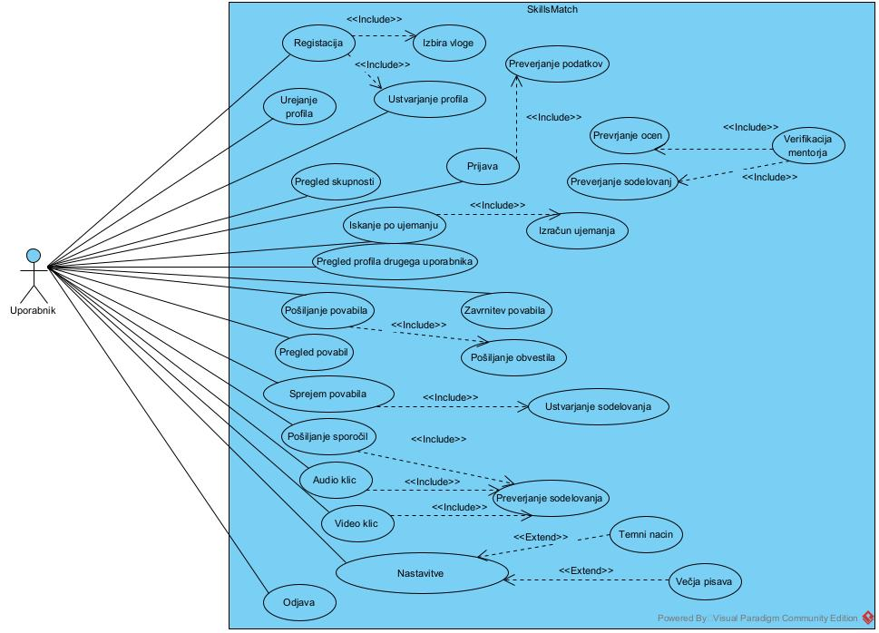
Slika 1. Use Case Diagram
Glavne funkcionalnosti sistema so:
- registracija in prijava v aplikacijo,
- ustvarjanje in urejanje uporabniškega profila,
- pregled skupnosti uporabnikov,
- iskanje uporabnikov po stopnji ujemanja,
- pregled profilov drugih uporabnikov,
- pošiljanje in sprejemanje povabil za sodelovanje,
- komunikacija preko sporočil, avdio in video klicev,
- pregled sodelovanj,
- ocenjevanje in verifikacija uporabnikov,
- prilagajanje nastavitev aplikacije.
Med registracijo uporabnik izbere svojo vlogo in ustvari profil. Sistem omogoča iskanje uporabnikov na podlagi njihovih veščin, interesov in drugih podatkov, pri čemer se izvede izračun ujemanja. Po uspešnem ujemanju lahko uporabnik pošlje povabilo za sodelovanje.
V primeru sprejetega povabila se ustvari sodelovanje, ki omogoča nadaljnjo komunikacijo med uporabnikoma. Sistem vključuje tudi elemente zaupanja in varnosti, kot so ocenjevanje uporabnikov, preverjanje sodelovanj in verifikacija mentorjev.
Za izboljšanje uporabniške izkušnje aplikacija omogoča dodatne nastavitve, kot sta temni način prikaza in povečana velikost pisave za starejše uporabnike.

6.2 Activity Diagram
Diagram aktivnosti prikazuje celoten proces povezovanja dveh uporabnikov znotraj aplikacije SkillsMatch.
Proces se začne s prijavo uporabnika v aplikacijo. Po uspešni prijavi uporabnik odpre skupnost in pridobi seznam vseh razpoložljivih uporabnikov.
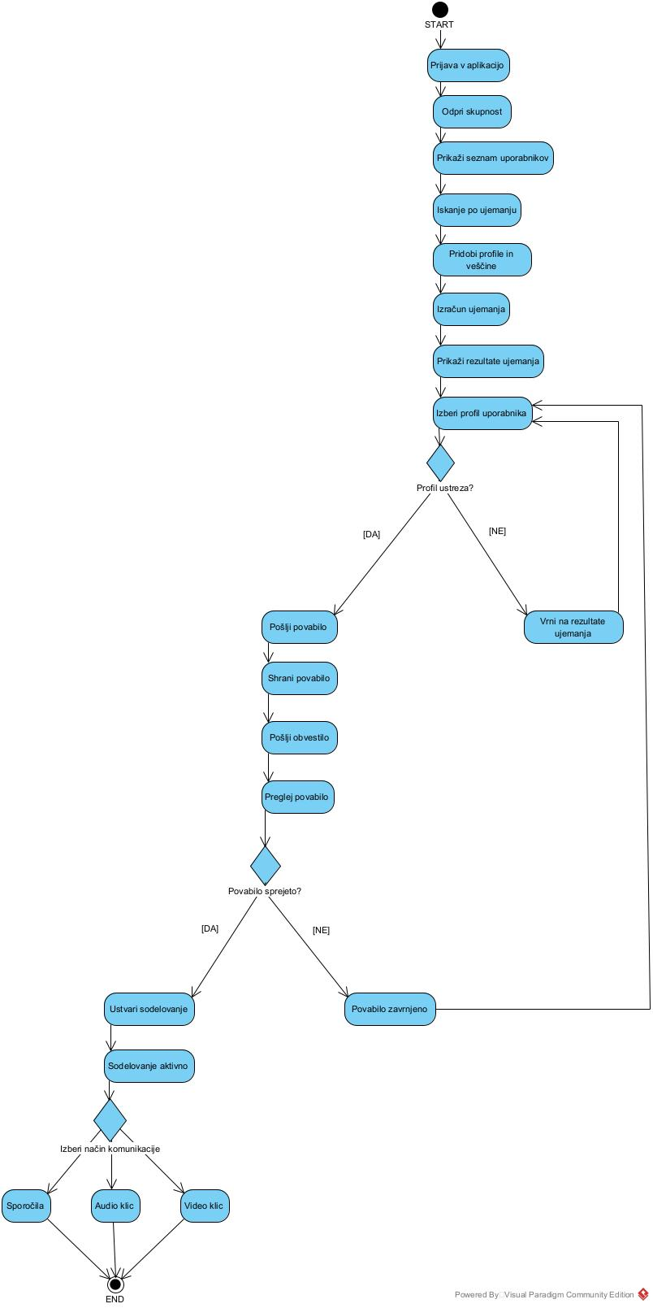
Slika 2. Activity diagram
Nato sistem izvede naslednje korake:
- pridobitev profilov in veščin uporabnikov,
- izračun stopnje ujemanja,
- prikaz rezultatov ujemanja,
- izbira profila drugega uporabnika.
Po izbiri profila se izvede odločitev »Profil ustreza?«.
Če profil ne ustreza:
- uporabnik se vrne na seznam rezultatov ujemanja,
- izbere drug profil,
- postopek se ponovi.
Če profil ustreza:
- uporabnik pošlje povabilo,
- sistem shrani povabilo v podatkovno bazo,
- prejemnik prejme obvestilo,
- prejemnik pregleda povabilo.
Nato sledi druga odločitev »Povabilo sprejeto?«.
Če je povabilo zavrnjeno:
- sodelovanje ni ustvarjeno,
- uporabnik se vrne na izbiro drugega profila.
Če je povabilo sprejeto:
- sistem ustvari sodelovanje,
- sodelovanje postane aktivno,
- uporabnika lahko komunicirata preko:
  - sporočil,
  - avdio klicev,
  - video klicev.
Proces se zaključi po zaključeni komunikaciji med uporabnikoma.
Diagram prikazuje tudi povratne zanke, ki omogočajo ponovni izbor uporabnikov in nadaljevanje procesa brez ponovne prijave.

6.3 Sequence Diagram
Sequence diagram prikazuje scenarij pošiljanja povabila med dvema uporabnikoma.
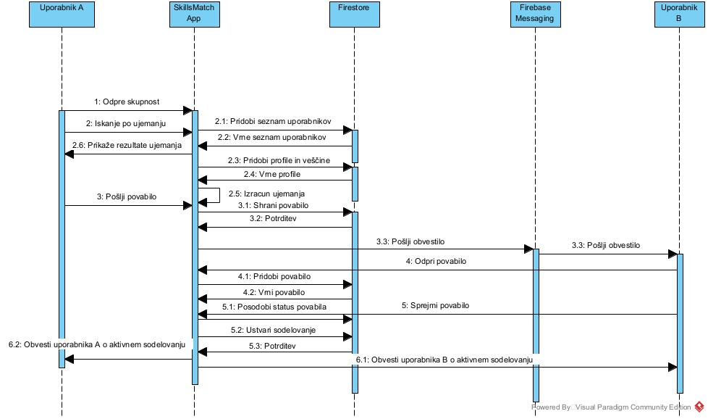
Slika 3. Sequence Diagram
V procesu sodelujejo:
- Uporabnik A,
- SkillsMatch aplikacija,
- Cloud Firestore,
- Firebase Cloud Messaging,
- Uporabnik B.
Potek komunikacije:

1. Iskanje uporabnikov
Uporabnik A odpre skupnost in sproži iskanje po ujemanju.
Aplikacija:
- pridobi seznam uporabnikov iz Firestore baze,
- pridobi profile in veščine uporabnikov,
- izvede izračun ujemanja,
- prikaže rezultate uporabniku.

2. Pošiljanje povabila
Po izbiri ustreznega uporabnika aplikacija:
- shrani povabilo v Firestore,
- prejme potrditev o uspešnem shranjevanju.

3. Pošiljanje obvestila
Po uspešni shranitvi:
- aplikacija pošlje zahtevek Firebase Cloud Messaging storitvi,
- FCM dostavi obvestilo uporabniku B.

4. Sprejem povabila
Uporabnik B:
- odpre povabilo,
- sprejme sodelovanje.
Aplikacija:
- pridobi podatke o povabilu,
- posodobi status povabila,
- ustvari novo sodelovanje v Firestore.

5. Aktivacija sodelovanja
Po uspešni ustvaritvi sodelovanja:
- sistem obvesti uporabnika A,
- sistem obvesti uporabnika B,
- sodelovanje postane aktivno.
Diagram prikazuje komunikacijo med aplikacijo in zunanjimi storitvami Firebase ter celoten življenjski cikel povabila od pošiljanja do aktivnega sodelovanja.

6.4 Deployment Diagram
Deployment diagram prikazuje fizično arhitekturo sistema SkillsMatch.
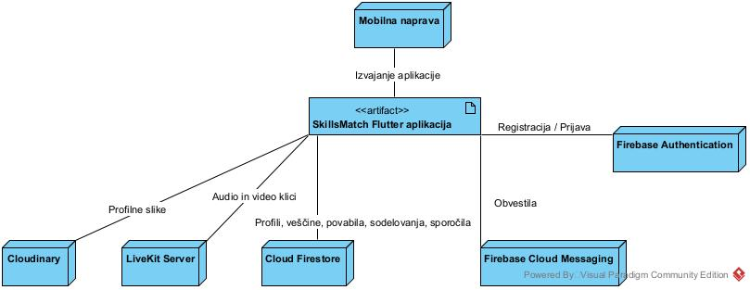
Slika 4. Deployment diagram
Sistem sestavljajo naslednje komponente:

Mobilna naprava
Predstavlja Android ali iOS napravo uporabnika, na kateri se izvaja aplikacija SkillsMatch.

SkillsMatch Flutter aplikacija
Osrednja komponenta sistema, ki skrbi za:
- uporabniški vmesnik,
- prijavo,
- upravljanje profilov,
- sodelovanja,
- komunikacijo.

Firebase Authentication
Storitev za:
- registracijo uporabnikov,
- prijavo uporabnikov,
- upravljanje identitete.

Cloud Firestore
Glavna podatkovna baza sistema.
Hrani:
- uporabnike,
- profile,
- veščine,
- povabila,
- sodelovanja,
- sporočila,
- ocene.

Firebase Cloud Messaging
Storitev za pošiljanje:
- obvestil o novih povabilih,
- obvestil o novih sporočilih,
- sistemskih obvestil.

Cloudinary
Storitev za shranjevanje:
- profilnih slik uporabnikov,
- drugih večpredstavnih vsebin.

LiveKit Server
Komponenta za izvajanje:
- avdio klicev,
- video klicev,
- realnočasovne komunikacije.
Takšna arhitektura omogoča dobro razširljivost sistema, ločeno upravljanje podatkov in učinkovito komunikacijo med uporabniki.

6.5 Podatkovni model
Za shranjevanje podatkov aplikacija uporablja Cloud Firestore, ki temelji na dokumentno usmerjenem NoSQL modelu.
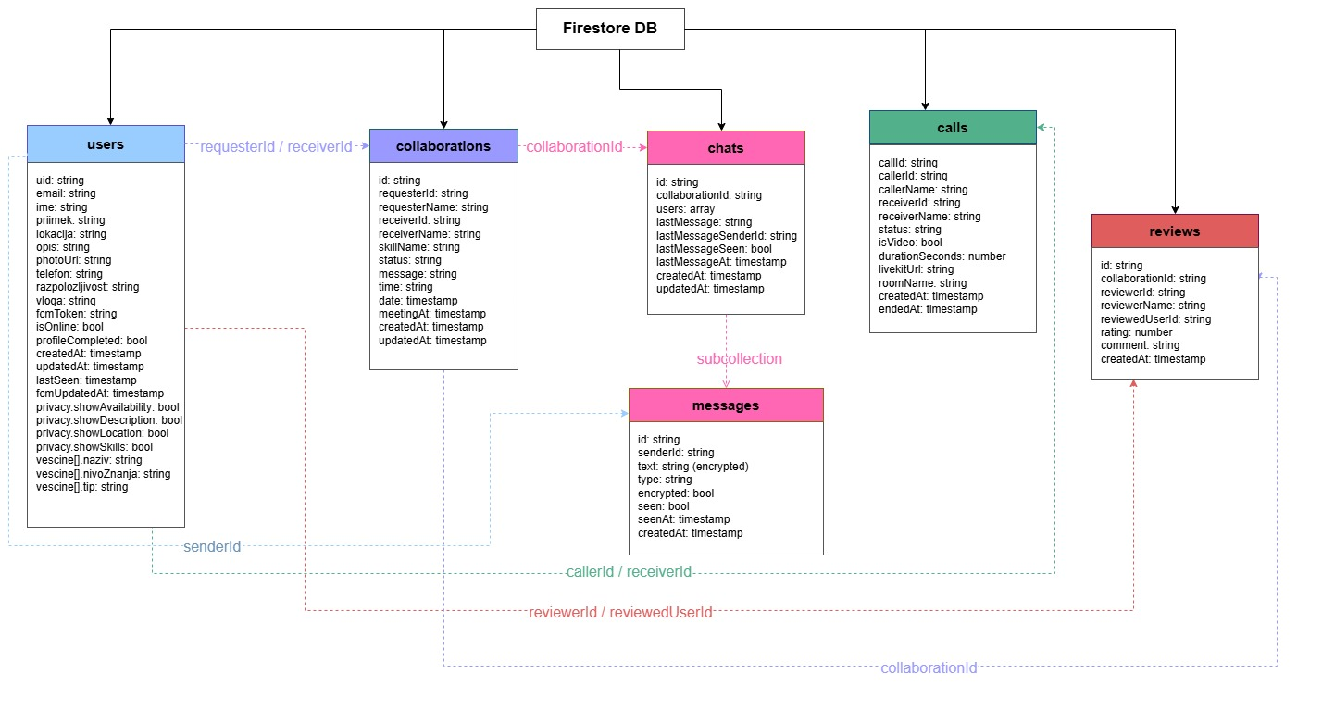
Slika 5. Podatkovni model
Glavne kolekcije so:

users
Hrani podatke o uporabnikih:
- uid,
- ime,
- email,
- opis,
- lokacija,
- profilna slika,
- veščine,
- nastavitve zasebnosti.

collaborations
Hrani podatke o sodelovanjih:
- pošiljatelj,
- prejemnik,
- veščina,
- status sodelovanja,
- datum srečanja.

chats
Predstavlja posamezne pogovore med uporabniki.

messages
Podkolekcija pogovorov.
Hrani:
- pošiljatelja,
- vsebino sporočila,
- čas pošiljanja,
- status prebranosti,
- informacijo o šifriranju.

calls
Hrani podatke o:
- avdio klicih,
- video klicih,
- LiveKit sobah,
- času trajanja klica.

reviews
Omogoča ocenjevanje uporabnikov po končanem sodelovanju.
Shranjuje:
- oceno,
- komentar,
- identifikacijo ocenjevalca,
- identifikacijo ocenjenega uporabnika.

7 ARHITEKTURNE ODLOČITVE
Pri razvoju aplikacije SkillsMatch smo sprejeli več arhitekturnih odločitev, ki omogočajo dobro uporabniško izkušnjo, enostavno vzdrževanje sistema, razširljivost ter učinkovito komunikacijo med uporabniki. Pri izbiri tehnologij smo upoštevali zahteve projekta, ciljno skupino uporabnikov ter potrebo po podpori več funkcionalnosti, kot so registracija uporabnikov, upravljanje profilov, pošiljanje povabil, komunikacija in video klici.

7.1 Izbira Flutter ogrodja
Za razvoj mobilne aplikacije smo izbrali Flutter, ki predstavlja odprtokodno razvojno ogrodje podjetja Google.
Glavni razlogi za izbiro Flutterja so:
- razvoj ene kode za Android in iOS naprave,
- hitrejši razvoj uporabniškega vmesnika,
- bogat nabor grafičnih komponent,
- dobra podpora za Firebase storitve,
- možnost nadaljnjega razvoja spletne in namizne različice aplikacije.
Flutter omogoča gradnjo sodobnih uporabniških vmesnikov z uporabo widgetov, kar prispeva k boljši uporabniški izkušnji in lažjemu vzdrževanju aplikacije.
Za ciljno skupino starejših uporabnikov je pomembna tudi podpora dostopnosti, ki jo Flutter omogoča z uporabo prilagodljivih velikosti pisave, kontrastov in prilagojenih grafičnih elementov.

7.2 Izbira Firebase Authentication
Za upravljanje uporabniških računov smo uporabili Firebase Authentication.
Storitev omogoča:
- registracijo uporabnikov,
- prijavo uporabnikov,
- upravljanje identitete,
- varno hranjenje prijavnih podatkov,
- preverjanje pristnosti uporabnikov.
S tem smo se izognili implementaciji lastnega sistema za avtentikacijo in povečali stopnjo varnosti aplikacije.
Firebase Authentication uporablja preverjene varnostne mehanizme, ki zagotavljajo zaščito uporabniških računov in zmanjšujejo možnost zlorab.

7.3 Izbira Cloud Firestore
Za shranjevanje podatkov smo uporabili podatkovno bazo Cloud Firestore.
Firestore je dokumentno usmerjena NoSQL podatkovna baza, ki omogoča:
- hitro branje podatkov,
- realnočasovno sinhronizacijo,
- enostavno integracijo s Flutterjem,
- avtomatsko skaliranje,
- visoko razpoložljivost sistema.
V Firestore hranimo:
- uporabniške profile,
- veščine uporabnikov,
- povabila,
- sodelovanja,
- sporočila,
- ocene uporabnikov,
- informacije o klicih.
Ker aplikacija uporablja veliko realnočasovnih funkcionalnosti, je Firestore primerna izbira zaradi svoje zmogljivosti in hitre sinhronizacije podatkov med uporabniki.

7.4 Izbira Firebase Cloud Messaging
Za pošiljanje obvestil smo uporabili Firebase Cloud Messaging (FCM).
Storitev omogoča:
- pošiljanje push obvestil,
- obveščanje o novih povabilih,
- obveščanje o novih sporočilih,
- obveščanje o aktivaciji sodelovanj,
- obveščanje o novih video in avdio klicih.
Push obvestila predstavljajo pomemben del uporabniške izkušnje, saj uporabniki prejmejo informacije tudi takrat, ko aplikacija ni aktivna.

7.5 Izbira Cloudinary
Za upravljanje profilnih slik smo uporabili storitev Cloudinary.
Glavni razlogi za uporabo:
- optimizacija slik,
- hitrejše nalaganje slik,
- zmanjšanje obremenitve podatkovne baze,
- samodejna prilagoditev velikosti slik,
- varno shranjevanje medijskih vsebin.
Profilne slike niso shranjene neposredno v Firestore podatkovni bazi, temveč le povezave do slik, kar zmanjšuje količino shranjenih podatkov in izboljšuje učinkovitost sistema.

7.6 Izbira LiveKit strežnika
Za avdio in video komunikacijo smo uporabili LiveKit.
LiveKit omogoča:
- avdio klice,
- video klice,
- komunikacijo v realnem času,
- stabilne povezave,
- dobro integracijo s Flutterjem.
Ker je eden od ciljev projekta omogočiti neposredno komunikacijo med generacijami, predstavlja LiveKit pomemben del arhitekture sistema.

7.7 Varnostne odločitve
Pri razvoju aplikacije smo posebno pozornost namenili varnosti podatkov.
Uporabljeni so bili naslednji mehanizmi:
- Firebase Authentication za preverjanje identitete,
- Firestore Security Rules za omejevanje dostopa do podatkov,
- šifriranje sporočil,
- preverjanje sodelovanj pred omogočanjem komunikacije,
- sistem ocenjevanja uporabnikov,
- verifikacija mentorjev.
Ti mehanizmi pomagajo ustvariti varno in zaupanja vredno okolje za vse uporabnike sistema.

8 IMPLEMENTACIJA SISTEMA

8.1 Registracija in prijava uporabnikov
Ob prvem zagonu aplikacije se uporabniku prikaže registracijski obrazec.
Uporabnik vnese:
- ime,
- elektronski naslov,
- geslo,
- osnovne podatke o profilu.
Po uspešni registraciji se uporabniški račun shrani v Firebase Authentication, dodatni podatki pa v Firestore zbirko users.
Ob naslednjih prijavah sistem preveri identiteto uporabnika in omogoči dostop do aplikacije.

8.2 Upravljanje uporabniških profilov
Vsak uporabnik ima svoj profil, ki vsebuje:
- ime,
- opis,
- lokacijo,
- profilno sliko,
- seznam veščin,
- informacije o razpoložljivosti.
Uporabniki lahko profil kadarkoli posodobijo.
Profilne slike se nalagajo v Cloudinary, povezava do slike pa se shrani v Firestore.

8.3 Sistem ujemanja uporabnikov
Osrednja funkcionalnost sistema je iskanje ustreznih uporabnikov.
Aplikacija analizira:
- ponujene veščine,
- želene veščine,
- interese,
- lokacijo uporabnika.
Na podlagi teh podatkov sistem izračuna stopnjo ujemanja in uporabniku prikaže najbolj primerne profile.
Ta pristop omogoča učinkovito povezovanje mentorjev in učencev.

8.4 Povabila in sodelovanja
Po izbiri ustreznega profila lahko uporabnik pošlje povabilo za sodelovanje.
Ob pošiljanju povabila sistem:
- shrani povabilo v Firestore,
- pošlje obvestilo prejemniku,
- čaka na odgovor.
Prejemnik lahko:
- sprejme povabilo,
- zavrne povabilo.
Ob sprejetju sistem samodejno ustvari novo sodelovanje.

8.5 Komunikacija med uporabniki
Po aktivaciji sodelovanja lahko uporabnika uporabljata različne načine komunikacije:

Sporočila
Sistem omogoča izmenjavo tekstovnih sporočil.
Sporočila vsebujejo:
- pošiljatelja,
- čas pošiljanja,
- status prebranosti.

Avdio klici
Uporabniki lahko vzpostavijo glasovne klice preko LiveKit strežnika.

Video klici
Poleg avdio komunikacije sistem podpira tudi video povezave, ki omogočajo neposredno učenje in sodelovanje.

8.6 Sistem ocen in zaupanja
Po končanem sodelovanju lahko uporabniki podajo oceno.
Ocena vsebuje:
- številčno oceno,
- komentar,
- identifikacijo ocenjevalca,
- identifikacijo ocenjenega uporabnika.
Ocene povečujejo zaupanje v skupnosti in pomagajo pri izbiri kakovostnih mentorjev.

8.7 Dostopnost aplikacije
Ker je aplikacija namenjena tudi starejšim uporabnikom, vključuje več funkcionalnosti dostopnosti.
Implementirane funkcionalnosti so:
- temni način,
- povečana velikost pisave,
- preprost uporabniški vmesnik,
- pregledna navigacija,
- velike interaktivne komponente.
Na ta način aplikacija ostaja dostopna širokemu krogu uporabnikov ne glede na njihovo starost ali digitalne izkušnje.

9. ZAGOTAVLJANJE KAKOVOSTI

Projekt SkillsMatch vključuje večplastni pristop k zagotavljanju kakovosti, ki združuje avtomatizirano enotirno testiranje, integracijske teste celotnega toka aplikacije ter statično analizo kode.

9.1 Strategija testiranja

Testiranje je razdeljeno v štiri nivoje: enotno testiranje poslovne logike, integracijski testi celotnega toka aplikacije, statična analiza kode z orodjem SonarQube ter avtomatizacija prek CI/CD cevovoda.
Vrsta testiranja | Orodje | Datoteka | Obseg
Enotno testiranje (unit tests) | flutter_test + mockito | test/skills_match_test.dart | Validatorji, poslovna logika
Integracijski testi (end-to-end) | integration_test | integration_test/app_flow_test.dart | Celoten tok aplikacije
Statična analiza kode | SonarQube | sonarqube/README.md | Kakovost in vzdrževalnost kode
CI/CD avtomatizacija | GitHub Actions | .github/workflows/flutter_tests.yml | Zaganjanje testov ob vsakem push/PR

9.2 Enotni testi
Enotni testi preverjajo izolirano poslovno logiko aplikacije, neodvisno od Firebase ali uporabniškega vmesnika. Uporabljena je knjižnica Mockito za nadomeščanje zunanjih odvisnosti z lažnimi objekti (mock), kar zagotavlja deterministicne in hitre teste.

Prijava (LoginValidator)
Testira validacijo vnosnih polj in mapiranje Firebase napak na sporočila v slovenščini. Pokriva robne primere: prazna polja, polja samo z belo preslednico, neznane kode napak. Skupaj je implementiranih 13 testov, ki pokrivajo validacijo polj, mapiranje napak in uspešne scenarije prijave.

Registracija (RegisterValidator)
Preverja pravilen format e-poštnega naslova z regularnim izrazom, minimalno dolžino gesla, ujemanje obeh vnosov gesla ter odziv ob že zasedeni e-pošti. Implementiranih je 8 testov za validacijo polj in uspešne scenarije.

Povabila za sodelovanje (InvitationValidator)
Validira vse pogoje pred pošiljanjem povabila: prijavljen uporabnik, veljaven ID prejemnika, prepoved pošiljanja sebi, izbrana veščina, in da je izbrani termin v prihodnosti. Skupaj 11 testov pokriva uspešne in neuspešne scenarije ter ekstrakcijo podatkov.

Sporočila v chatu (MessageValidator)
Preverja, da se prazna ali zgolj presledkovna sporočila ne pošljejo, da je uporabnik prijavljen, in da se prepreči dvojno pošiljanje med obstoječo zahtevo. Skupaj 8 testov za validacijo in uspešne scenarije.
Validacijska logika je bila izvlečena iz zaslonov v ločene razrede (LoginValidator, RegisterValidator, InvitationValidator, MessageValidator), kar omogoča testiranje brez inicializacije celotne Flutter aplikacije. Uporaba ServiceLocator vzorca za injiciranje odvisnosti omogoča zamenjavo pravih Firebase instanc z mock objekti v testnem okolju.

9.2 Integracijski testi
Integracijski test preverja celoten tok aplikacije od začetka do konca, v realnem emulatorju, z dejansko Firebase instanco (testno okolje). Uporablja se knjižnica integration_test, ki je Fluttrov uradni okvir za end-to-end testiranje.
Tok integracijskega testa obsega naslednje korake:
- Registracija novega uporabnika (direktno prek Firebase SDK),
- zagon aplikacije in zaznava onboarding zaslona,
- prijava z ustvarjenimi podatki,
- dopolnitev profila (ime, opis, lokacija, veščina, razpoložljivost),
- pošiljanje povabila za sodelovanje drugemu uporabniku,
- prijava kot drugi uporabnik in sprejem povabila,
- odpiranje chata, pošiljanje in prikaz sporočila.
Enotni testi zagotavljajo pravilnost posameznih komponent, integracijski test pa potrdi, da vse komponente skupaj delujejo kot celota — da navigacija med zasloni, Firebase operacije in UI elementi pravilno sodelujejo v realnem scenariju uporabe.

9.4 CI/CD avtomatizacija
Testi se samodejno izvajajo ob vsakem push ali pull_request na vejah main in dev prek GitHub Actions. Pipeline vsebuje naslednje korake: checkout kode, namestitev Flutter 3.x, flutter pub get, generiranje mock objektov z build_runner ter zagon testov. To zagotavlja, da nobena sprememba kode ne prestavi napake v glavno vejo brez uspešno opravljenih testov.

9.5 Statična analiza kode – SonarQube
Za merjenje kakovosti in vzdrževalnosti kode je bila opravljena statična analiza z orodjem SonarQube. Analiza je bila izvedena v dveh fazah: pred odpravo kritičnih težav in po njej.
SonarQube je analiziral kodo po naslednjih dimenzijah:
- Security Hotspots – potencialno občutljive točke v kodi,
- Reliability – napake (bugs), ki lahko povzročijo napačno delovanje,
- Maintainability – Code Smells, ki otežujejo vzdrževanje kode,
- Coverage – delež kode, pokrit s testi,
- Duplications – delež podvojene kode.

Rezultati prve analize
Rezultati prve analize so služili kot izhodiščne točke za prepoznavanje področij za izboljšave. Analiza je pokazala naslednje vrednosti: pokritost s testi 66,7 %, podvojena koda 1,1 % (od 20.000 vrstic), ter posamezne varnostne opozorila in code smells.
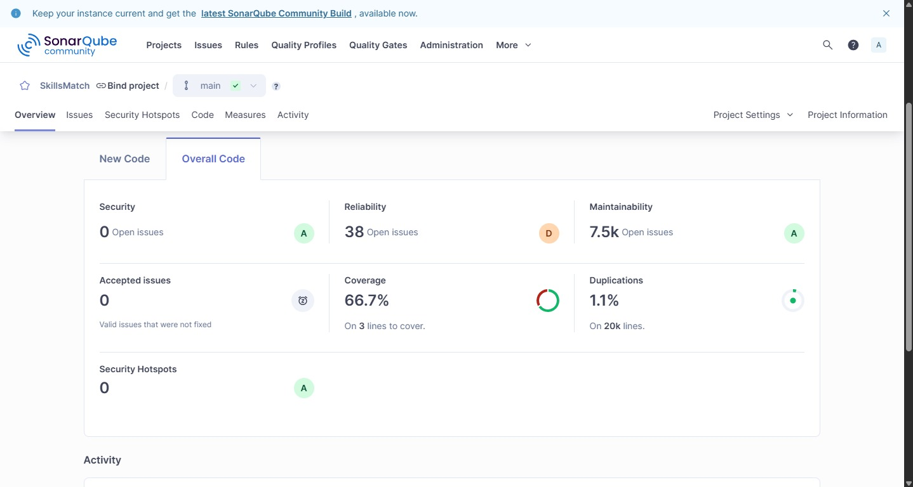
Slika 6. Prva SonarQube analiza

Rezultati končne analize
Po opravljenih popravkih (dodani manjkajoči testi, odpravljeni najresnejši code smells) je bila analiza ponovljena. Končni rezultati so:
- Security: 0 odprtih težav, ocena A,
- Reliability: 0 odprtih težav, ocena A,
- Maintainability: ocena A (manjša opozorila),
- Coverage: 73,4 % kode pokrite s testi,
- Duplications: 1,1 % podvojene kode (nespremenjeno),
- Security Hotspots: 0 odprtih točk.
Vse ključne pomanjkljivosti so bile odpravljene. Končna koda dosega oceno A na vseh področjih kakovosti.
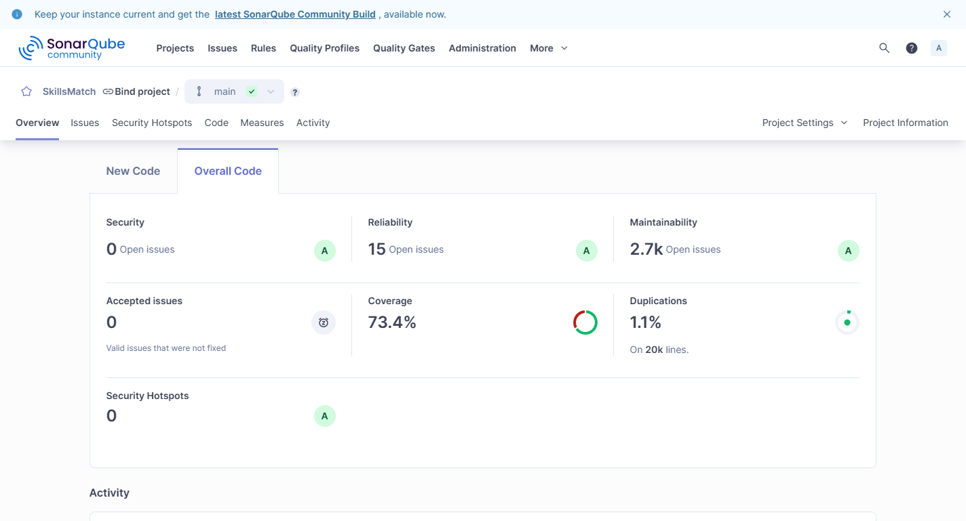
Slika 7. Končna SonarQube analiza

10. PROJEKTNO VODENJE

10.1 Organizacija dela

Pri razvoju projekta SkillsMatch smo uporabljali pristop postopnega razvoja, pri katerem smo funkcionalnosti implementirali po posameznih sklopih. Delo je potekalo preko GitHub repozitorija, kjer smo spremljali razvoj kode, izvajali verzioniranje ter usklajevali spremembe med člani ekipe.
Za načrtovanje in spremljanje napredka projekta smo uporabljali Kanban metodologijo, ki je omogočala pregled nad nalogami in njihovim trenutnim statusom.

10.2 Kanban tabla
Za upravljanje projektnih aktivnosti smo uporabljali GitHub Projects. Naloge so bile razdeljene v tri glavne kategorije:
- To Do – naloge, ki še niso bile začete,
- In Progress – naloge, ki so bile v izvajanju,
- Done – zaključene naloge.
Takšen način organizacije je omogočal boljšo preglednost dela, sprotno spremljanje napredka projekta ter učinkovitejšo koordinacijo med člani ekipe. Kanban pristop nam je pomagal pri določanju prioritet, načrtovanju razvoja in spremljanju izvedenih aktivnosti.
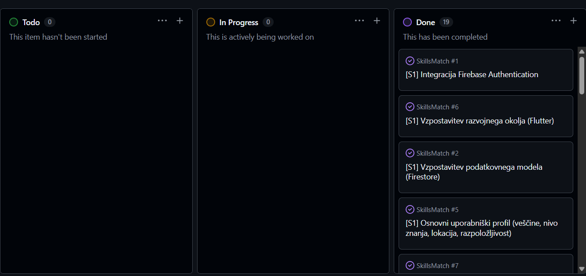
Slika 8. Kanban tabla

11. ZAKLJUČEK

Projekt SkillsMatch predstavlja mobilno aplikacijo za povezovanje mentorjev in učencev z namenom izmenjave znanja, izkušenj in veščin. V okviru projekta smo uspešno razvili sistem za registracijo uporabnikov, upravljanje profilov, iskanje in ujemanje uporabnikov, pošiljanje povabil, komunikacijo preko sporočil ter avdio in video klice.
Pri razvoju smo uporabili sodobne tehnologije, kot so Flutter, Firebase Authentication, Cloud Firestore, Firebase Cloud Messaging, Cloudinary in LiveKit. Posebno pozornost smo namenili varnosti, dostopnosti, kakovosti programske opreme in uporabniški izkušnji.
Projekt je dosegel zastavljene cilje ter predstavlja dobro osnovo za nadaljnji razvoj platforme in uvedbo novih funkcionalnosti v prihodnosti.

